Modus Tempus

Sustav za evidenciju utrošenog vremena

Zagreb, 29.1.2017. Vedran Biđin, 0036478158

Uvod 3
Zahtjevi 5
Domena 9
Entiteti 10
Vrijednosni objekti 12
Usluge 12
Repozitoriji 13
MVC 14
Grafičko sučelje 15
Profil 15
Grupe 16
Aktivnosti 18

Uvod

Modus Tempus je sustav koji omogućuje korisnicima da na generički način evidentiraju utrošeno vrijeme proizvoljno odabranih aktivnosti. Sustav također omogućuje pregled utrošenog vremena na hijerarhijski način, gdje svaka aktivnost može imati više pod-aktivnosti, te uspoređivanje utrošenog vremena sa ostalim korisnicima, prosjekom, ili očekivanim utrošenim vremenom definiranom od strane administratora.

Glavni cilj sustava je omogućiti udrugama ili grupama da dobiju povratne informacije o količini vremena koje njihovi djelatnici ili korisnici troše na obavljanje određenih zajedničkih poslova. Osim toga omogućuje i znatiželjnim individualnim korisnicima da samostalno definiraju svoje aktivnosti i prate njihov vremenski napredak.

Primjeri korištenja:

- Obrazovne ustanove
Škole i fakulteti mogu pratiti koliko vremena njihovi učenici i studenti troše na obavljanje svojih obrazovnih obaveza. Mogu pregledavati količinu vremena koju studenti u stvarnosti troše na pojedinačne predmete ili određene dijelove predmeta, te ih uspoređivati sa drugim ustanovama, zakonski propisanim pravilima, svjetskim standardima, ili vlastitim mišljenima o tome koliko bi svakom predmetu trebalo biti posvećeno vremena, te na taj način regulirati i poboljšavati svoj edukacijski potencijal.

- Poslovne udruge
Udruge mogu od svojih djelatnika na univerzalan način dobiti povratnu informaciju o dugotrajnosti određenih poslova, te tako prezicnije odrediti vremensku zahtjevnost radova i projekata u budućnosti.

- Znanstvene institucije
Sustav može omogućiti znanstvenim institucijama pristup informacijama vezanih uz zdravstvene, društvene, ili kulturalne navike i dispozicije ljudi koji ga koriste. Uz pomoć informacija dovoljno velike količine ljudi, mogu se izračunati zanimljive statistike vezane uz bilo koje aktivnosti odabrane od strane voditelja grupe, poput prosječne količine popijenog alkohola po danu, ili količine vremena utrošenih po različitim tipovima transportacijskih sredstava.

Aktivnosti koje se mogu evidentirati mogu biti povezane u logičke cjeline gdje se određene aktivnosti sastoje od pod-aktivnosti, odnosno pripadaju nekoj nad-aktivnosti, pa je potrebno omogućiti povezivanje između aktivnosti. Hijerarhija ili stablo za neku obrazovnu ustanovu moglo bi izgledati ovako:

Za svaku aktivnost zasebno se mogu evidentirati utrošena vremena, a zatim se na grafički način može predočiti ukupno utrošeno vrijeme svake aktivnosti, gdje se za svaku aktivnost rekurzivno zbrajaju utrošena vremena sve njezine djece. Izgled statistike za određeni predmet obrazovne ustanove mogao bi izgledati ovako:

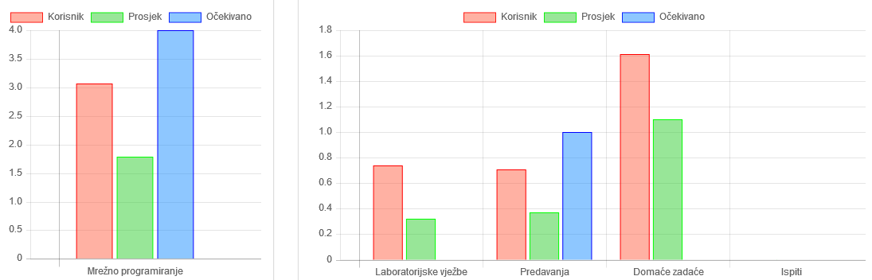

Zahtjevi

Korisnik

- Prijava
- Odjava
- Registracija

Grupa

- Pretplaćivanje na grupu
- Odabir grupe
- Stvaranje grupe
- Brisanje grupe

Aktivnost

- Odabir aktivnosti
- Dodavanje aktivnosti
- Brisanje aktivnosti

Evidencija

- Unos evidencije
- Pregled statistike

- Prijava

Primary actor: Korisnik
Stakeholders: Grupa – omogućuje grupi filitriranje korisnika ovisno o njihovom dozvolama
Korisnik – omogućuje razlikovanje svojih evidencija od svih ostalih
Precondition: Ne postoji prethodno prijavljeni korisnik.
Postcondition: Uspješno prijavljivanje korisnika na sustav.
Main success scenario:
- Korisnik odabire opciju ‘Login’
- Korisnik upisuje korisničko ime i lozinku
- Aplikacija provjerava ispravnost korisničkog imena i lozinke
- Aplikacija postavlja korisnika kao trenutno ulogiranog
Extensions:
4a. Aplikacija ne uspijeva autentificirati korisnika
4a1. Aplikacija ispisuje autentifikacijsku grešku korisniku

- Odjava

Primary actor: Korisnik
Stakeholders: Grupa – omogućuje korištenje aplikacije na istom računalu sa više korisnika
Korisnik – omogućuje prestanak sesije
Precondition: Postoji prethodno prijavljeni korisnik.
Postcondition: Uspješno odjavljivanje korisnika sa sustava
Main success scenario:
- Korisnik odabire opciju ‘Logout’
- Aplikacija odjavljuje korisnika sa sustava.
- Registracija

Primary actor: Korisnik
Stakeholders: Korisnik – omogućuje korištenje sustava
Grupa – omogućuje evidentiranje od strane većeg broja korisnika
Precondition: Ne postoji prethodno prijavljeni korisnik
Postcondition: Uspješno dodavanje novog korisnika u sustav
Main success scenario:
- Korisnik odabire opciju ‘Register’
- Korisnik upisuje sve potrebne korisničke podatke
- Aplikacija provjerava validnost unesenih podataka
- Aplikacija dodaje novog korisnika u bazu podataka
Extensions:
3a. Aplikacija detektira duplikat korisničkog imena ili email-a
3a1. Aplikacija ispisuje poruku o grešci
3b. Aplikacija detektira nepravilnu ponovljenu lozinku
3b1. Aplikacija ispisuje poruku o grešci
3c. Aplikacija detektira nepotpuno upisane korisničke podatke
3c1. Aplikacija označava nepopunjene dijelove forme

- Pretplaćivanje na grupu

Primary actor: Korisnik
Stakeholders: Korisnik – omogućuje lakši odabir grupa
Precondition: Korisnik je prijavljen na sustav
Postcondition: Korisnik je pretplaćen na grupu
Main success scenario:
- Korisnik upisuje ime grupe u tražilicu za grupe
- Aplikacija pretražuje bazu podataka za grupama koje odgovaraju unešenom tekstu
- Aplikacija korisniku prikazuje listu svih pronađenih grupa i njihovih opisa
- Korisnik odabire jednu od ponuđenih grupi
- Aplikacija pretplaćuje korisnika na odabranu grupu.
Extensions:
3a. Ne postoji niti jedna grupa koja po imenu odgovara unešenom tekstu

- Odabir grupe

Primary actor: Korisnik
Stakeholders: Korisnik – omogućuje selekciju grupe.
Precondition: Korisnik je prijavljen na sustav
Korisnik je pretplaćen na grupu
Postcondition: Grupa je označena kao odabrana
Main success scenario:
- Korisnik odabire grupu iz svojih pretplaćenih grupa.
- Aplikacija odabire selektiranu grupu.

8. Odabir aktivnosti

Primary actor: Korisnik
Stakeholders: Korisnik – odabira željene aktivnosti
Precondition: Korisnik je prijavljen na sustav
Odabrana je grupa
Postcondition: Odabrana je aktivnost
Main success scenario:
- Aplikacija korisniku prikazuje sve aktivnosti odabrane grupu u obliku stabla
- Korisnik odabire jednu od prikazanih aktivnosti
- Odabrana aktivnost se označava kao trenutno selektirana

11. Unos evidencije

Primary actor: Korisnik
Stakeholders: Grupa – skupljanje statističkih podataka
Korisnik – evidencija utrošenog vremena
Precondition: Korisnik je prijavljen u sustavu
Odabrana je aktivnost
Postcondition: Evidentirano je utrošeno vrijeme za odabranu aktivnost
Main success scenario:
- Korisnik unosi odgovorajući iznos i mjernu jedinicu utrošenog vremena
- Korisnik potvrđuje unos evidencije
- Aplikacije validira unešeno vrijeme
- Aplikacija autorizira korisnika
- Aplikaciju sprema utrošeno vrijeme u bazu podataka
Extensions:
3a. Aplikacija ne uspijeva validirati unešeno vrijeme (ako nije broj)
4a. Aplikacije ne uspijeva autorizirati korisnika jer nema dozvolu za unos podatka

12. Pregled statistike

Primary actor: Korisnik
Stakeholders: Korisnik, Grupa – omogućava grafički prikaz statistike
Precondition: Korisnik je prijavljen u sustav
Odabrana je aktivnost
Postcondition: Nacrtan je statistički graf
Main success scenario:
- Korisnik odabire opciju za pregled statistike
- Aplikacija izračunava utrošeno vrijeme po korisniku, prosječno utrošeno vrijeme, i očekivano vrijeme (ako je definirano) za trenutno odabranu aktivnost i svu njezivnu djecu (rekurzivno)
- Aplikacija dinamički kreira graf za pripadne podatke
- Aplikacija korisniku prikazuje interaktivni graf

Extensions:
4a. Korisnik odabire drugačiji prikaz grafa (bar, pie, area, …)
4b. Korisnik mijenja mjernu jedinicu grafa
4c. Korisnik odabire opcije ‘Save’
4c1. Aplikacija prikazuje prozor za spremanje slike, sa odabranim imenom,
formatom slike, i fizičkim putem
4c2. Korisnik unosi podatke i potvrđuje pohranu
4c3. Aplikacija sprema podatke
4c31. Aplikacija ne uspijeva spremiti sliku te ispisuje grešku

Domena

Entiteti
Sve podatke sustava koji su dugotrajni potrebno je spremiti u bazu podataka. Radi jednostavnosti definirana je bazna klasa Entitet (Entity) koje sadrži samo cjelobrojnu vrijednost koja predstavlja unikatni ključ. Perzistencija se ostvaruje tako da klase nasljeđuju Entitet čime se omogućuje njihova perzistencija.

Korisnik (User)

Kako bi se korisnici mogli prijavljivati na sustav, potrebno je definirati entitet koji predstavlja korisnika i sve podatke vezane uz njega. Korisnici se moraju moći razlikovati pa je potrebno definirati korisničko ime koje mora biti unikatno. Radi održavanja korisničkog računa korisno je definirati email adresu. Naposlijetku, neki korisnici su administratori koji su zaduženi za održavanje sustava pa je i to potrebno naznačiti kako bi im sustav omogućio dodatne privilegije.

Također je potrebno definirati lozinku kojom se korisnici mogu prijavljivati na sustav. Međutim, koristiti nezaštićenu lozinku je loša ideja. Zato je sustav napravljen tako da se prilikom registracije izračunava ‘hash’ lozinke, koji se zatim sprema u bazu podataka. Kao dodatna mjera sigurnosti također se i sprema nasumično izgenerirani ‘salt’, koji dodatno povećava sigurnost lozinke protiv specifičnih vrsta napada.

Grupa (Group)

Grupa predstavlja skup aktivnosti i korisnike koji ih evidentiraju. Pomoću grupa se mogu razdvojiti međusobno nepovezane aktivnosti i korisnicima se putem odabira grupe omogućuje lakši pristup specifičnim aktivnostima (može ih biti veoma mnogo) koje oni žele evidentirati.

Svaka grupa ima definirane aktivnosti koje joj pripadaju, te skup dozvola za korisnike koji su pretplaćeni na nju. Na ovaj način prilikom pristupa grupi određene funkcionalnosti mogu biti omogućene ili onemogućene, ovisno o dozvoli koju korisnik posjeduje. Pošto korisnika i grupa može biti jako puno, bio bi trošak prostora imati dozvole za svaku kombinaciju korisnika i grupe pa se definira pretpostavljena dozvola (default permission) koja se koristi za sve korisnike koji sa tom grupom nemaju definiranu zasebnu dozvolu.

Pretplata (Subscription)

Pretplata je poveznica između korisnika i grupe. U sustavu može postojati velika količina grupa, a pomoću pretplata korisnik ima brzi pristup grupama za koje je zainteresiran.

Dozvola (Permission)

Dozvola je stupanj privilegija koji korisnik ima za zadanu grupu. U slučaju da ne postoji dozvola za korisnika i grupu, koristi se pretpostavljena dozvola definirana u grupi.

Aktivnost (Activity)

Potrebno je definirati sve aktivnosti na koje se može evidentirati utrošeno vrijeme. Pošto vrijedi da se poslovi mogu sastojati od manjih poslova, potrebno je omogućiti vezu između aktivnosti koje spadaju u logičku cjelinu.

Svaka aktivnost sadrži referencu na grupu kojoj pripada te na svojeg roditelja (nad aktivnost), i djecu (pod aktivnosti). Također postoji i opcionalno očekivano utrošeno vrijeme , koje može biti definirano radi usporedbe očekivanog i stvarnog utrošenog vremena.

Evidencija (Record)

Evidencija predstavlja jedan zapis određenog iznosa utrošenog vremena za neku aktivnost napravljen od strane korisnika. Prilikom prikaza statistike koriste se postojeće evidencije za prikaz grafova prikaz grafova.

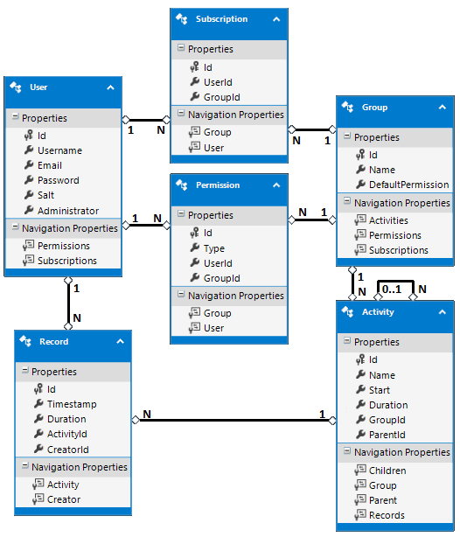

Vrijednosni objekti

Tip dozvole (PermissionType)

Tip dozvola je enumeracija koja predstavlja razinu dozvole. Svaka dozvola ima određeni tip dozvole, koji korisniku i grupi koje povezuje dodjeluje ovlasti:

- None - zabrana
- Read - dozvola prikaza
- Write - dozvola prikaza i evidencije
- Moderate - dozvola prikaza, evidencije, i uređivanja grupe

Mjerna jedinica (TimeUnit)

Enumeracija koja predstavlja mjernu jedinicu vremena. Omogućuje korisniku evidenciju s različitim mjernim jedinicama, iako se podaci uvijek spremaju kao sekunde bez obzira na mjernu jedinicu:

- Seconds
- Minutes
- Days

Statistika (Statistic)

Struktura koja se dinamički generira prilikom stvaranja novog grafa. Sadrži 3 vremenska iznosa koji su povezani uz aktivnost na temelju koje se stvara graf:

- Utrošeno vrijeme korisnika
- Prosječno utrošeno vrijeme svih korisnika
- Očekivano utrošeno vrijeme (ako postoji)

Usluge
HashingService

Prilikom kreiranja korisničkih računa potrebno je izgenerirati ‘hash’ od lozinke. Tu dolazi usluga za hashiranje koja od datog znakovnog niza generira hash koji se može sigurno pohraniti u bazi podataka. Osim toga generira i ‘salt’, nasumični niz znakova koji se koristi kao dodatna mjera zaštite za lozinku.

Logger

Omogućuje svim dijelovima programa jednostavno logiranje.

Repozitoriji

IRepository

Generičko sučelje koje definira osnovne operacije koje svaki repozitorij mora implementirati:

- Dohvaćanje podataka po uvjetima
- Dohvaćanje svih podataka
- Stvaranje novog podatka
- Ažuriranje postojećeg podatka
- Brisanje postojećeg podatka

BaseRepository

Generička apstraktna klasa koja implementira IRepository. Implementira osnovne operacije za dohvat, stvaranje, ažuriranje, i brisanje podataka putem baze podataka. Repozitoriji za specifične entitete nasljeđuju od ove klase te mogu koristiti njene osnovne mogućnosti kao i proširiti je sa metodama specifičnim za svoj tip entiteta.

MVC

Korisnik je u interakciji sa formom koja implementira odgovarajuće poglede koji prikazuju trenutno stanje aplikacije i omogućuju korisniku interakciju sa sustavom. Prilikom interakcije korisnika sa formom, pogled notificira odgovarajuće kontrolere, koji zatim daju naredbe modelima. Model izmjenjuje stanje ovisno o zahtjevima kontrolera te zatim ažurira pogled sa novim stanjem sustava.

Grafičko sučelje

Profil
- Prijava

Korisnik unosi svoje korisničko ime i lozinke te potvrđuje prijavu. U slučaju uspješne prijave kontroler obavještuje odgovarajuće modele o novom trenutnom korisniku.

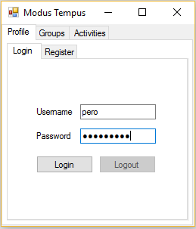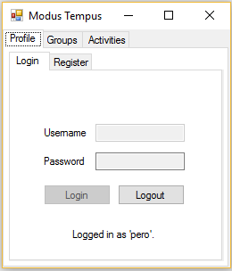

- Registracija

Ako korisnik nema postojeći račun može napraviti novi. Prilikom potvrde provjeravaju se ispravnosti unesenih podataka i ispisuju odgovarajuće greške.

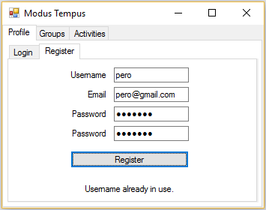

Grupe

- Pretraživanje grupa

Nakon što je korisnik ulogiran može pretraživati postojeće grupe putem tražilice. Nakon svakog unosa novog teksta prikazane grupe se mijenjaju sa prikazom novih grupa.

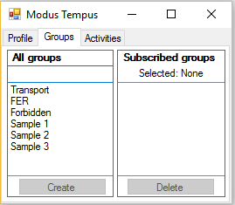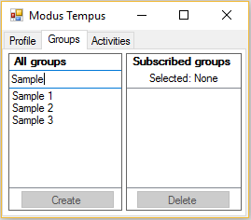

- Pretplaćivanje na grupe

Dvostrukim klikom korisnik se pretplaćuje na grupe.

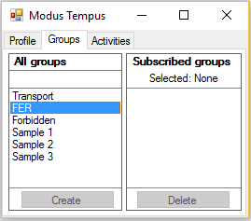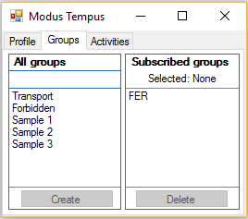

- Odabir grupe

Klikom se odabire jedna od pretplaćenih grupa.

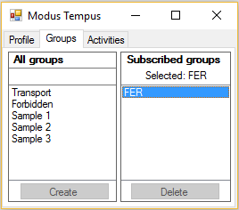

- Stvaranje i brisanje grupe

Ako korisnik ima administratorske privilegije omogućuje mu se stvaranje i brisanje grupa.

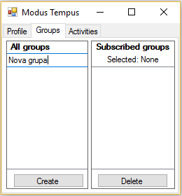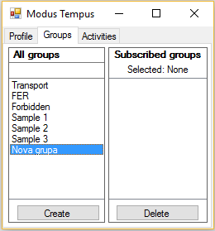

Aktivnosti

- Odabir aktivnosti

Nakon što je odabrana grupa, može se odabrati jedna od aktivnosti grupe, nakon čega je moguće evidentirati vrijeme za odabranu aktivnost.

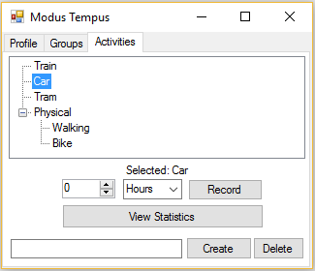

- Unos evidencije

Nakon što je odabrana aktivnost, može se evidentirati utrošeno vrijeme

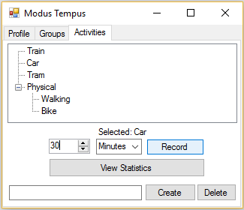

- Pregled statistike

Pritiskom na pregled statistike otvara se novi prozor sa grafom.

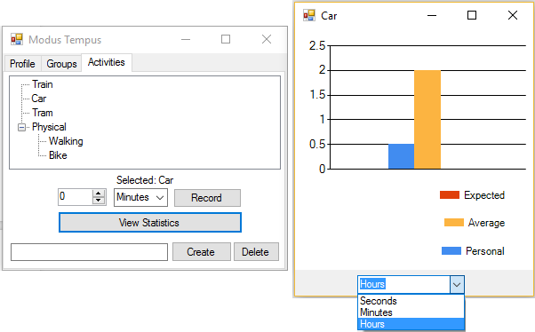

- Stvaranje i brisanje aktivnosti

Ako trenutni korisnik ima moderatorske ovlasti nad grupom, ili je administrator, može dodavati nove i brisati postojeće aktivnosti.

